Conférence de Thomas Pesquet le 20 mars 2017 à 14h
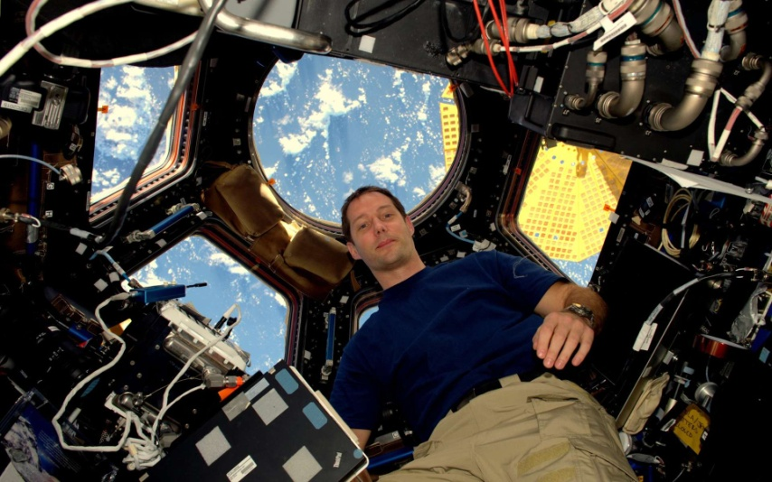

Un scientifique nous a expliqué comment le son arriverait jusqu'à nous. Il passe par 3 satellites avant de nous parvenir. Il prend 6 secondes pour voyager car de l'ISS jusqu’à chez nous il y a 400 km.
La mission de Thomas dure 6 mois et il devrait arriver début juin.
Sa mission est de faire plus de 30 expériences pour savoir comment les objets se comportent dans l'espace.
Des élèves de plusieurs classes nous ont présenté la conférence. Puis un collègue de Thomas Pesquet nous a expliqué que les appels de connexion se faisaient obligatoirement en anglais. Ils nous ont dit qu'il y avait 9 000 classes connectées.
Thomas Pesquet doit faire environ 2h30 de sport par jour sinon sa colonne vertébrale s'agrandira.
Son loisir préféré est de prendre des photos de la Terre.
L'eau est envoyée par un cargo ravitailleur qui achemine aussi de la nourriture. L'eau est recyclée grâce à une machine dans un laboratoire.
Il nous a dit qu'il ne pleuvait pas dans l'espace, ou que des météorites.
Nous avons terminé par un quizz.

Lisa P, Léa B, Stan

